Akarsu Aşınım Şekilleri
AKARSU AŞINIM ŞEKİLLERİ
1. Vadiler
a. Boğaz Vadi (Yarma Vadi): Yüksek dağ sıralarını enine yarıp geçen akarsular bu tür vadiler oluştururlar. Vadilerin yamaçları oldukça diktir ve vadi dardır.
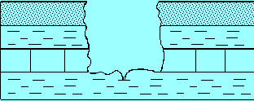
Türkiye'de, Kızılırmak, Yeşilırmak, Fırat, Sakarya, Seyhan ve Göksu nehirleri ile Zap suyu böyle vadilerden akarlar.
b. Kanyon Vadi: Yamaçlardaki farklı aşınma sonucu, basamaklı bir biçimde oluşan vadi tipidir. Yamaçlar oldukça dik ve derindir. Genellikle kolay aşınabilen kalın kalker tabakaları içerisinde oluşurlar.
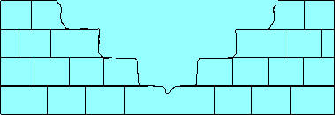
Kanyon vadiler, Türkiye’de pek yaygın değildir. Akdeniz Bölgesi’ndeki Göksu vadisinde kanyonlar görülür.
c. Çentik (Kertik) Vadi: Akarsu yatağında aşındırma derine doğru sürüyorsa “V” şekilli vadiler oluşur. Bu tür vadilere çentik vadi adı verilir.
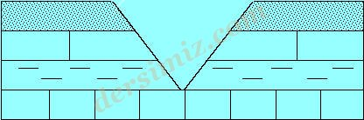
Çentik vadiler ülkemizde en yaygın olan vadi tipleridir. Dağlık alanlarda bu tür vadilere sıkça rastlanır.
d. Yatık yamaçlı vadi: Farklı aşınma sonucunda farklı yükseklikteki yamaçlara sahip olan vadi tipidir. Akarsu yatağının eğiminin azaldığı yerlerde görülür.
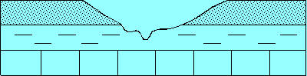
e. Tabanlı vadi: Akarsu aşındırmasının ileri safhalarında oluşan vadi şeklidir. Vadi tabanı ova özelliği kazanır. Vadi yamaçları iyice yatıklaşır ve belirginliğini kaybeder.
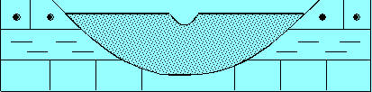
Türkiye’de özellikle Batı Anadolu’da bu tür vadiler yaygındır.

2. Menderesler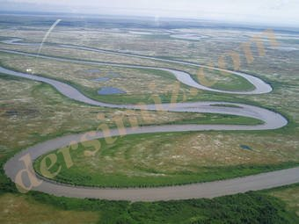
Akarsular, eğimlerinin azaldığı yerlerde kıvrılarak akarlar. Hem aşındırma, hem de biriktirme sonucunda, bu kıvrımlar daha da genişleyerek menderesleri oluştururlar.
Menderesler aşınım şekilleri olmakla birlikte, oluşumunda akarsu biriktirmesi de etkili olmuştur.
Mendereslerde yana aşındırma fazla olduğu için sık sık yatak değiştirirler. Ülkemizde, ovaların tabanlarında ve olgun vadilerdeki akarsular menderesler çizerek akarlar. dersimiz.com
Menderesler oluşturan bir akarsuyun;
- Yatak eğimi azalmıştır.
- Akarsu hızı azalmıştır.
- Uzunluğu artmıştır.
- Aşındırma gücü azalmıştır.
- Biriktirme faaliyetleri yaygındır.

3. Kırgıbayır (Badlands)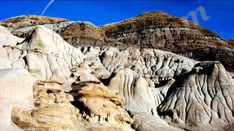
Şiddetli yağmurların oluşturduğu selinti suları, bitki örtüsünün bulunmadığı ve kolay aşınabilen arazileri aşındırır.
Bunun sonucunda, arazi yüzeyi girintili çıkıntılı bir görüntü alır. Bu tür arazilere kırgıbayır adı verilir.
Kırgıbayır, özellikle sağanak yağışların görüldüğü, yarıkurak bölgelerde daha sık meydana gelir. Türkiye’de, İç Anadolu ve Güneydoğu Anadolu bölgelerinde yaygındır.

4. Çağlayan ve Çavlanlar (Şelaleler)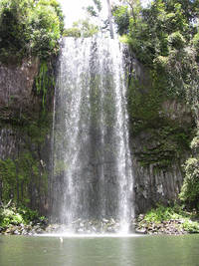
Akarsu yataklarında, bazen bazı tabakalar aşınmaya karşı farklı direnç gösterirler. Bunun sonucunda da basamaklar oluşur. İşte, akarsuların bu basamaklardan akan kısımlarına çağlayan adı verilmektedir. Eğer basamaklar yüksekçe ve düşen su miktarı fazla ise, böyle kısımlar da çavlan veya şelale olarak isimlendirilir. Ülkemizdeki en tanınmışları, Manavgat Çağlayanı ile Düden, Muradiye ve Gürlevik şelaleleridir.
Çağlayan ve çavlanlarda suların yüksekten düştüğü kısım aşınırsa, derin oyuklar oluşur. Bu oyuklara dev kazanı adı verilir.

5. Peribacaları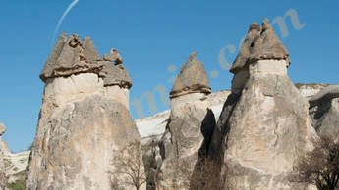
Volkanik arazilerde, selinti sularının, aşınmaya karşı farklı dirençteki tabakaları aşındırması sonucunda oluşan şekillerdir.
Türkiye’de Nevşehir, Ürgüp, Göreme, Avanos çevresinde yaygındır.

6. Peneplen (Yontukdüz)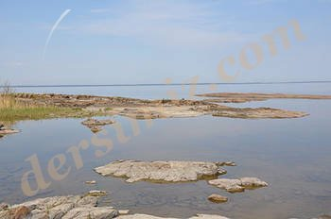
Akarsuların ve akarsularla birlikte diğer dış kuvvetlerin, yeryüzünü aşındırması sonucunda deniz seviyesinde hafif dalgalı düzlükler oluşur. Bunlara peneplen (yontukdüz) adı verilir.
Ülkemiz yeryüzü şekilleri IV. jeolojik zamanın başlarında toptan yükseldiği için, iç kısımlarda peneplen izlerini görmek mümkündür.

